PCIE-ESL-RP
Vendor ID | 0x16c3
Device ID | 0xabcd
Class code | 0x6
Sub-class | 0x4
ProgIF | 0x0

PCIE-ESL-EP设备
Vendor ID | 0xaaaa
Device ID | 0xbbbb
Class code | 0x2 (Network Controller)
Sub-class | 0x0
ProgIF | 0x0

支持BAR0、BAR2、BAR4
支持DMA
支持MSI、MSIX。
MSI用ITS1：MSIX的capability vector表项用BAR4
ITS1_BASE：0x10080000
GITS_TRANSLATOR_BASE：0x10040
MSI目的地址：0x10090040 (ITS1_BASE + GITS_TRANSLATOR_BASE)
GEN3和GEN6均支持MSI。MSIX的地址GEN3和GEN6不一样
GEN3和GEN6的capability链表不一样，需要驱动做对应适配

DMA流程
绑定BAR0特定地址(BAR0_BASE + OFFSET)来触发DMA流程
- BAR0_BASE + 0x0：DMA源地址-LOW
- BAR0_BASE + 0x4：DMA源地址-HIGH
- BAR0_BASE + 0x8：DMA目的地址-LOW
- BAR0_BASE + 0xC：DMA目的地址-HIGH
- BAR0_BASE + 0x10：DMA数据长度-LOW
- BAR0_BASE + 0x14：DMA数据长度-HIGH
- BAR0_BASE + 0x18：DMA方向：0x0代表Host->EP，0x1代表EP->Host
- BAR0_BASE + 0x20：写任意值触发，开始DMA传输
GEN3绑定BAR0特定地址(BAR0_BASE + OFFSET)来触发DMA流程
- BAR0_BASE + 0x0：DMA源地址
- BAR0_BASE + 0x4：DMA目的地址
- BAR0_BASE + 0x8：DMA数据长度
- BAR0_BASE + 0xc：DMA方向：0x0代表Host->EP，0x1代表EP->Host
- BAR0_BASE + 0x10：写0x1触发，开始DMA传输

DMA结束自带触发一次MSI中断上报。MSI/MSIX配置由驱动按照SPEC完成。
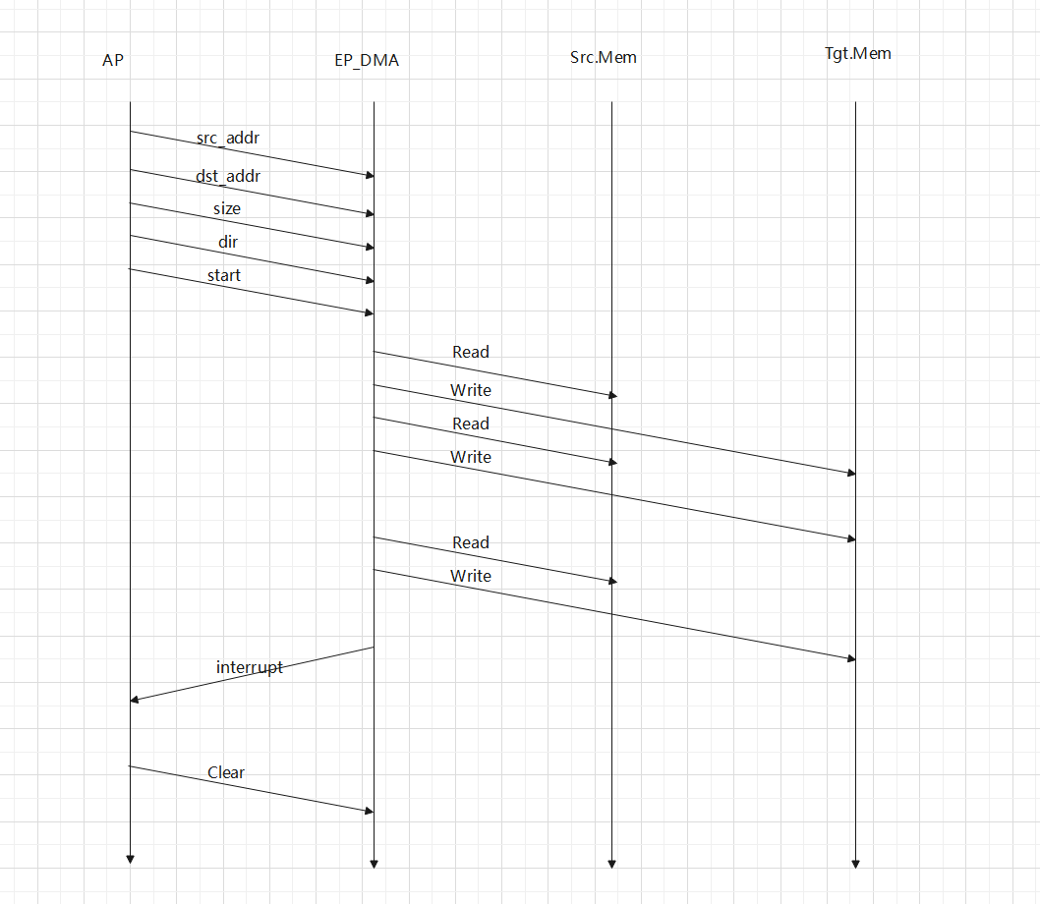

MSI流程
绑定BAR0特定地址 单独触发MSI流程
BAR0_BASE + 0x28：触发一次MSI上报，写入value代表EVENT_ID

